|  |  |
| --- | --- |
| **Gerb-BMSTU_01** | **Министерство науки и высшего образования Российской Федерации**  **Федеральное государственное бюджетное образовательное учреждение**  **высшего образования**  **«Московский государственный технический университет**  **имени Н.Э. Баумана**  **(национальный исследовательский университет)»**  **(МГТУ им. Н.Э. Баумана)** |

ФАКУЛЬТЕТ **Информатика и системы управления**

КАФЕДРА **Компьютерные системы и сети (ИУ6)**

НАПРАВЛЕНИЕ ПОДГОТОВКИ 09.03.01 Информатика и вычислительная техника

**Отчет**

**по лабораторной работе № 7**

**Название:** Основы Front-End разработки на JavaScript

**Дисциплина:** Языки интернет программирования

|  |  |  |  |  |
| --- | --- | --- | --- | --- |
| Студент | ИУ6-32Б |  |  | Д.М. Айдиев |
|  | (Группа) |  | (Подпись, дата) | (И.О. Фамилия) |
|  |  |  |  |  |
| Преподаватель |  |  |  | В.Д. Шульман |
|  |  |  | (Подпись, дата) | (И.О. Фамилия) |

Москва, 2024

**Цель работы:** изучение основ разработки SPA-приложение на JavaScript.

**Задание: h**еализовать пользовательский веб-интерфейс для взаимодействия с микросервисами, которые были получены в ходе выполнения предыдущей лабораторной работы.

**Ход работы**

Создали на React вебинтерфейсы (рис 1, 2, 3)

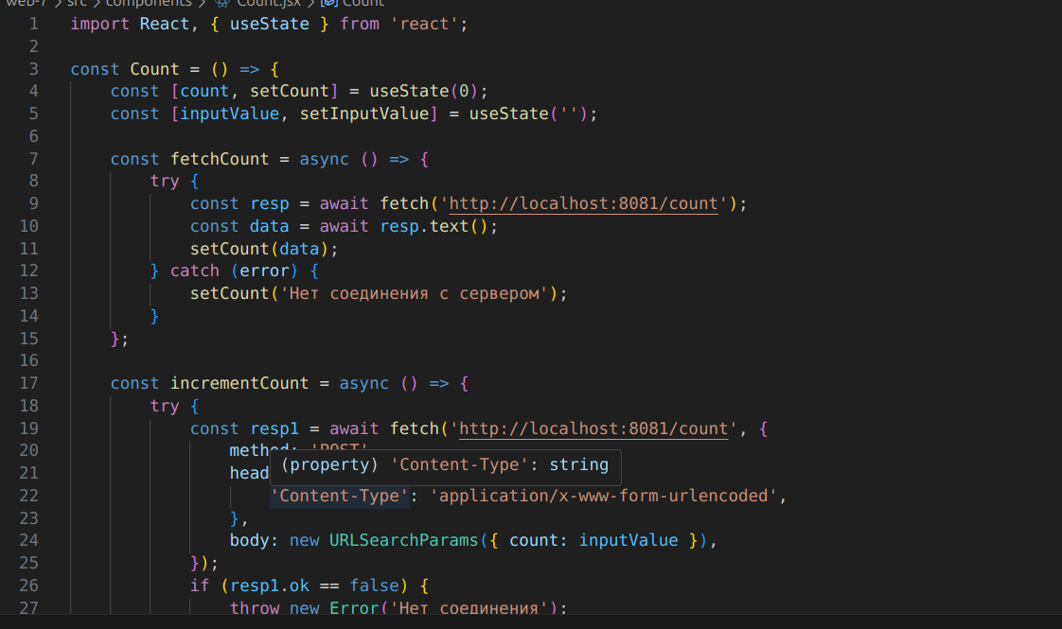рис 1

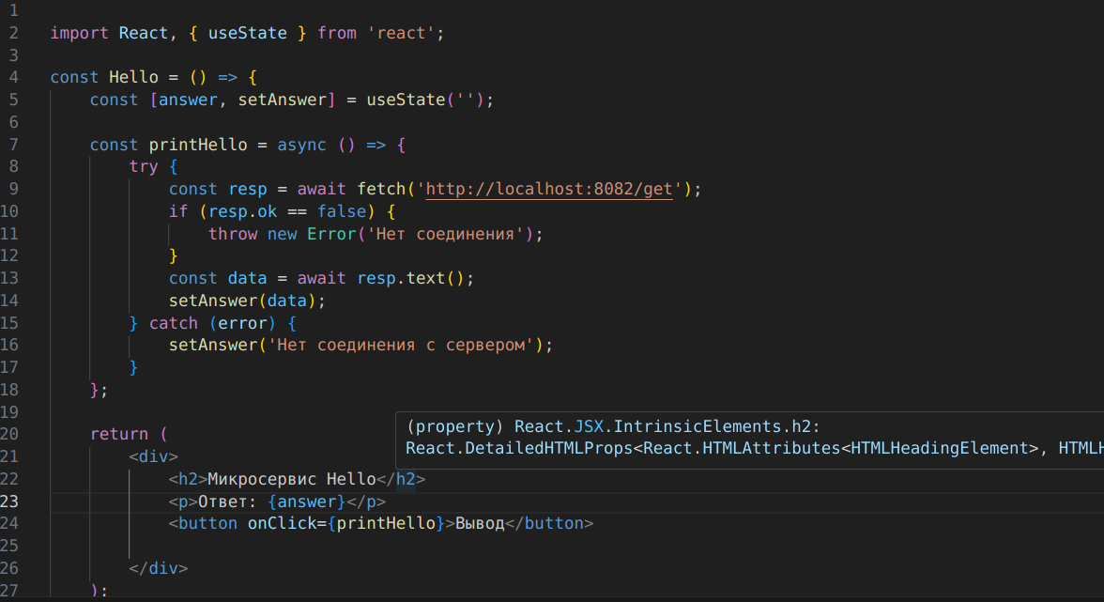рис 2

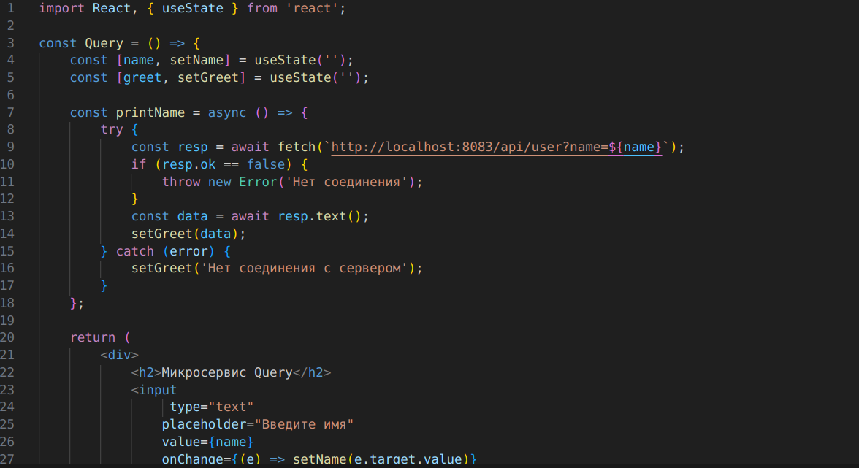рис 3

Реализованный интерфейс имеет вид (рис 4)

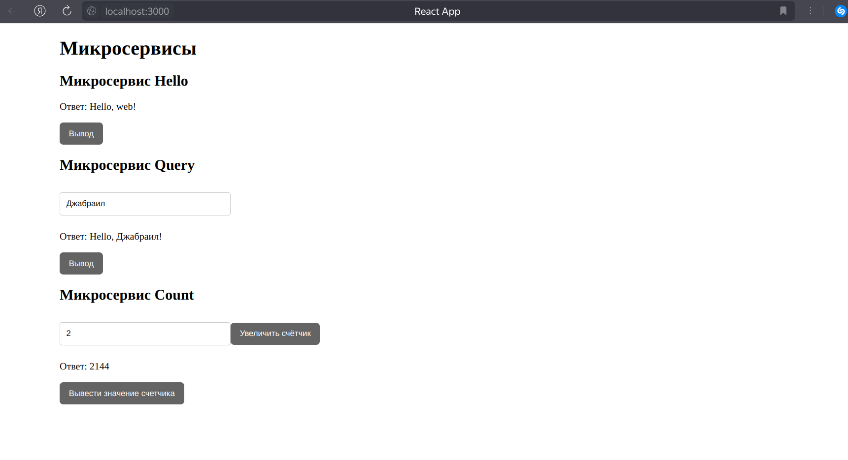рис 4

**Заключение:** обучились основам создания вэбинтерфейсов

**Список использованных источников**

https://github.com/ValeryBMSTU/web-core/tree/master